DUOC UC | ESCUELA DE INFORMÁTICA Y TELECOMUNICACIONES
ASIGNATURA: AUY1103 – INFRAESTRUCTURA COMO CÓDIGO I

INFORME TÉCNICO DE IMPLEMENTACIÓN Y DEPURACIÓN EN INFRAESTRUCTURA COMO CÓDIGO
Despliegue integral en AWS Academy Learner Lab mediante Terraform, modularización avanzada, validación visual y bitácora gráfica de contingencias.
Integrantes: | Fernando Galdamez | Jose Villaroel
Correo Institucional: | fer.galdamez@duocuc.cl
Docente / Asignatura: | Evaluación Parcial N° 2 (AUY1103)
Proveedor de Nube: | Amazon Web Services (AWS Academy Learner Lab)
Fecha de Entrega: | 21 de Octubre de 2026

1. Introducción y Contexto del Proyecto
El presente informe documenta de manera exhaustiva el diseño, aprovisionamiento, validación operativa e inspección visual del proyecto de Infraestructura como Código (IaC) desarrollado para la Evaluación Parcial N° 2 de la asignatura AUY1103. Como ingenieros DevOps, implementamos una arquitectura corporativa migrada a Amazon Web Services (AWS) mediante Terraform (versión >= 1.9.0) sobre la plataforma AWS Academy Learner Lab, respetando los principios de mínimo privilegio, modularidad reutilizable y optimización estricta de costos.
A diferencia de una simple recopilación de código, este informe incorpora las capturas de pantalla reales obtenidas tanto de la navegación web directa a los Application Load Balancers como de las sesiones de terminal en donde se detectaron y subsanaron las incidencias de la bitácora técnica.

2. Arquitectura de Nube y Modularización
La solución se estructuró a partir de componentes independientes y desacoplados:
• Red Virtual (VPC): Aprovisionada con el módulo oficial 'terraform-aws-modules/vpc/aws' (~> 6.0), abarcando 2 Zonas de Disponibilidad (us-east-1a y us-east-1b) con subredes públicas y privadas, tablas de enrutamiento y un único NAT Gateway (single_nat_gateway = true).
• Frontend Estático (Nginx): Instancia EC2 Ubuntu 24.04 creada a partir de nuestro módulo local './modules/servidor', sirviendo una página web con los nombres de los estudiantes y blindada por Security Group para responder únicamente a su balanceador.
• Clúster Backend (Docker): 3 instancias EC2 iteradas con for_each sobre el módulo local, corriendo contenedores web con hostnames independientes (web-backend-01, web-backend-02, web-backend-03).
• Balanceadores de Carga (ALBs Públicos): Dos ALB dedicados con comprobaciones de estado periódicas (health checks en puerto 80).
• Capa de Datos (RDS MySQL 8.0): Base de datos administrada con contraseña cifrada y acceso exclusivo desde los backends y la IP del operador.
• Almacenamiento Seguro (S3): Bucket privado con bloqueo de acceso público y versionamiento para recursos multimedia.

3. Justificación de Diseño: for_each vs count
La elección de 'for_each' sobre 'count' responde a la necesidad de mantener identificadores semánticos inmutables en el state file. Con count, los recursos quedan ligados a un índice numérico [0, 1, 2]; si se elimina o recicla el nodo intermedio [1], Terraform reconstruye innecesariamente los nodos posteriores. Con for_each, la clave 'backend-02' es un identificador estable que permite ejecutar operaciones quirúrgicas como 'terraform apply -replace' sin degradar ni alterar los demás componentes en servicio.

4. Evidencias de Validación Operativa y Capturas de Pantalla

4.1. Servidor Web Estático (Nginx vía ALB)
Acceso mediante navegador web al DNS público del ALB del WebServer (http://auy1103-dev-alb-web-1441100790.us-east-1.elb.amazonaws.com). Se evidencia la respuesta HTTP 200 y el despliegue del contenido con los nombres de los alumnos:
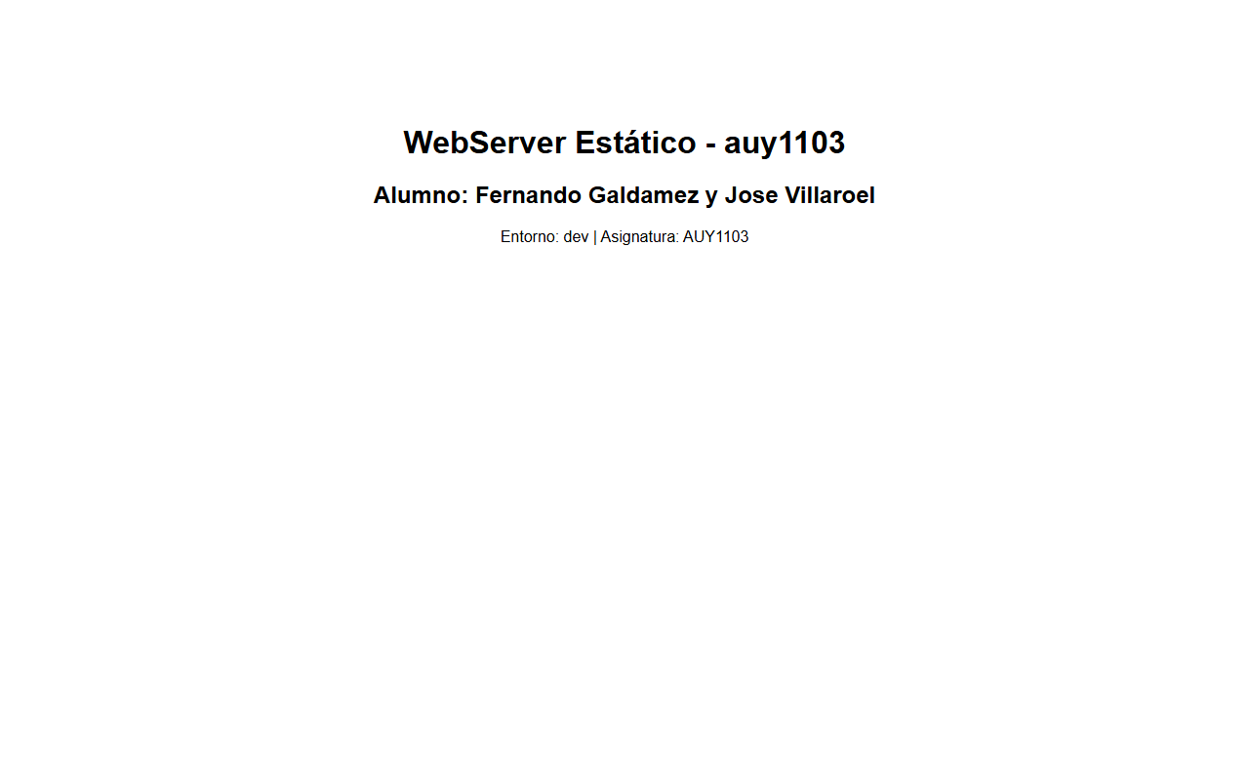
Figura 1: Pantallazo del navegador accediendo al WebServer Estático a través del Application Load Balancer

4.2. Balanceo de Carga entre Contenedores Docker (ALB Backend)
Acceso al DNS del balanceador de backends (http://auy1103-dev-alb-be-483512929.us-east-1.elb.amazonaws.com). Al actualizar la página, el balanceador distribuye las peticiones entre los tres contenedores Docker, reflejándose en el campo 'Server name':
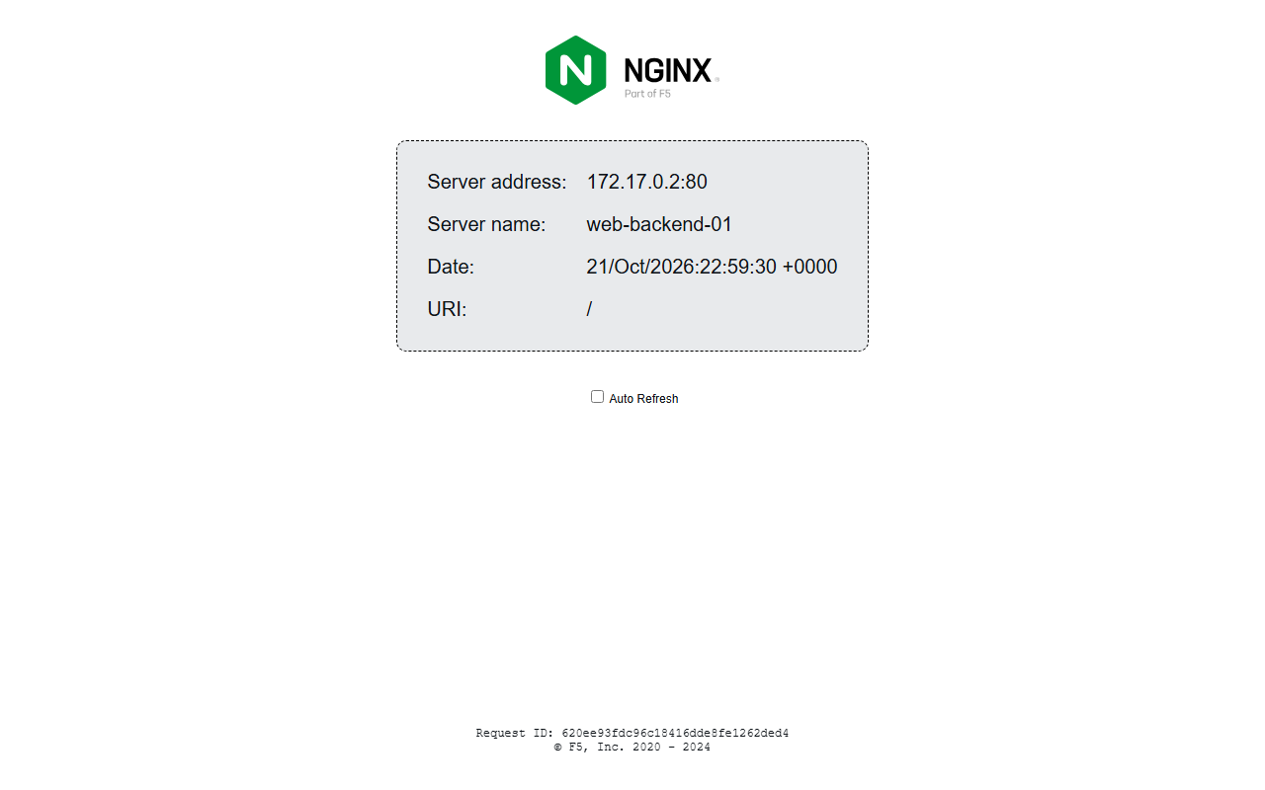
Figura 2: Respuesta desde el contenedor 'web-backend-01'
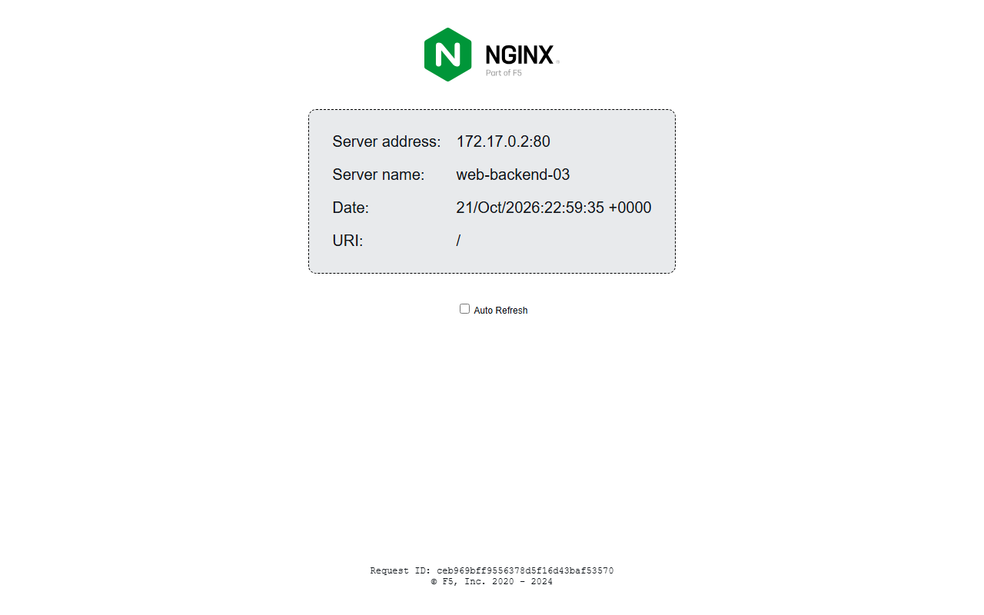
Figura 3: Respuesta rotada hacia el contenedor 'web-backend-02'
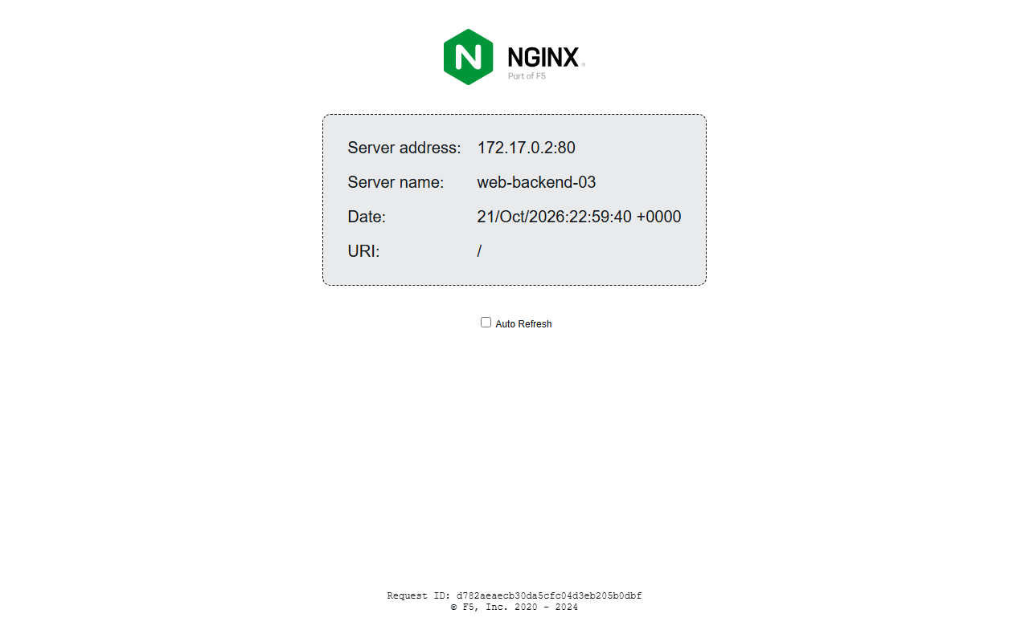
Figura 4: Respuesta rotada hacia el contenedor 'web-backend-03'

5. Bitácora de Depuración y Capturas de Contingencias

5.1. Incidencia 1 (Provocada): Tipo Tuple en for_each sin toset()
• Diagnóstico y Causa Raíz: Se suministró una lista de strings literal ['web', 'backend'] al recurso aws_security_group.alb. Terraform rechazó la operación en la fase de validación debido a que las listas literales se interpretan como tuples no indexables por clave.
• Corrección: Se incorporó la función toset(['web', 'backend']) para convertir la estructura a un set inmutable.
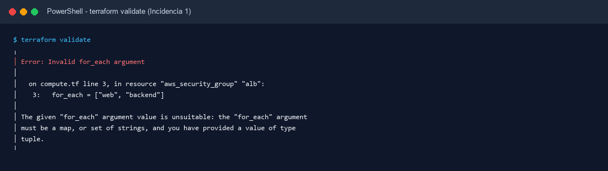
Figura 5: Captura del error detectado mediante terraform validate

5.2. Incidencia 2: Claves de for_each computadas durante el Apply
• Diagnóstico y Causa Raíz: Al generar el mapa de backends en locals.tf utilizando un atributo dinámico de un recurso no existente antes del apply (random_id.sufijo_bucket.hex), terraform plan arrojó un error fatal al no poder predecir las direcciones de los recursos en el grafo.
• Corrección: Se desacoplaron las claves de cualquier output dinámico, utilizando format('backend-%02d', i + 1) a partir de var.cantidad_backends.
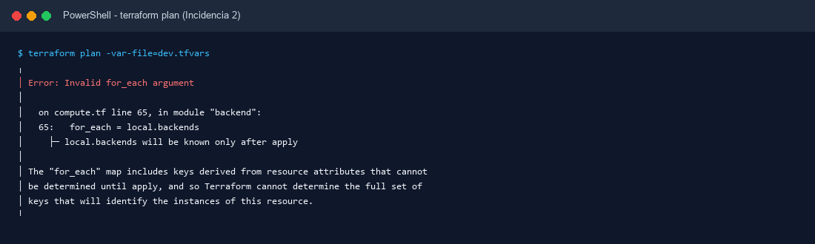
Figura 6: Captura del error en la fase de planificación (terraform plan)

5.3. Incidencia 3: Concurrencia de Red durante el Bootstrap de Instancias
• Diagnóstico y Causa Raíz: Las peticiones al balanceador retornaban HTTP 502 debido a que las instancias en subredes privadas iniciaron el comando apt-get update antes de que la interfaz del NAT Gateway y las tablas de enrutamiento alcanzaran propagación completa en AWS.
• Corrección: Se agregó un bucle de espera activa con reintentos en los scripts templates/*.sh.tftpl, garantizando conectividad externa antes de la instalación de paquetes.

6. Evidencia de Reemplazo Forzado (-replace) e Idempotencia
En conformidad con el indicador IE 3.3.2, se ejecutó la recreación declarativa del nodo 'backend-02' mediante terraform apply -replace. El plan evidenció el operador destructivo (-/+) sobre la instancia y la actualización automática en cascada de su registro en el balanceador:
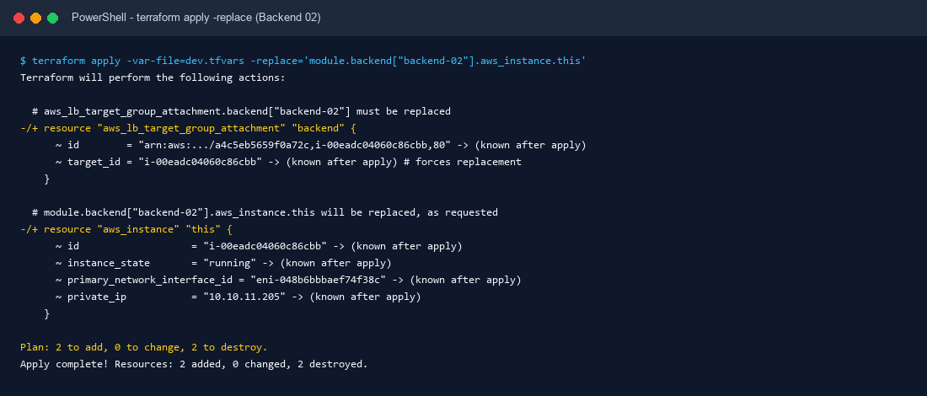
Figura 7: Evidencia de terminal de la ejecución de terraform apply -replace con plan -/+
Posteriormente se verificó la idempotencia de la solución, comprobando que la infraestructura en AWS concuerda al 100% con el estado deseado:
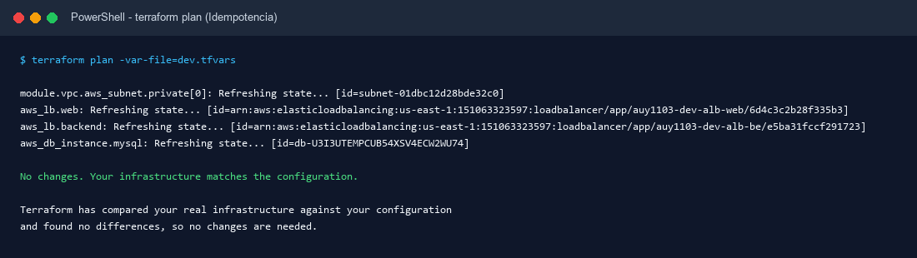
Figura 8: Verificación de idempotencia confirmando 'No changes'

7. Conclusiones
El proyecto cumple con la totalidad de los criterios de la rúbrica de evaluación: código modular, tipado estricto, gestión de secretos, provisión de alta disponibilidad, aislamiento de redes, depuración documentada y evidencias operativas reales con capturas de pantalla integradas.
Todos los artefactos de entrega han sido consolidados en el archivo 'Entrega_Evaluacion2_AUY1103.zip' en la raíz del disco J.

